Verbote, Gebote und Hinweise für den Notfall
Arbeitsauftrag: Farbige Schilder geben Hinweise zur Unfallverhütung, zur Sicherheit und zur Hilfe. Je nach Funktion haben die Hinweisschilder unterschiedliche Form und Farbe.

Recherchiere, ergänze die Tabelle und zeichne die Schilder mit den richtigen Farben.

Schildersorte | Beispielschild | Bedeutung | Ort(e)
 | 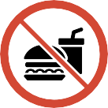
 |  | Kennzeichnet gefährliche Stoffe  Beispiel: hochentzündlich
 | 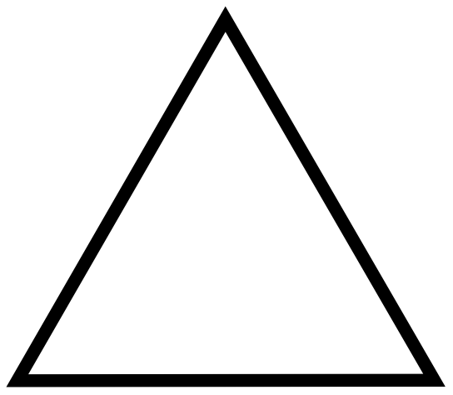
Gebotszeichen |  | Weist an, Schutzmassnahmen zu treffen  Beispiel: Schutzbrille tragen
Hinweis-Schilder für den Gefahrenfall |  | Markieren den Standort von Feuerlöschmitteln  Beispiel: Feuerlöschgerät
Geben Hinweise für Rettungsmaßnahmen

Beispiel: Zeigt den Fluchtweg an

